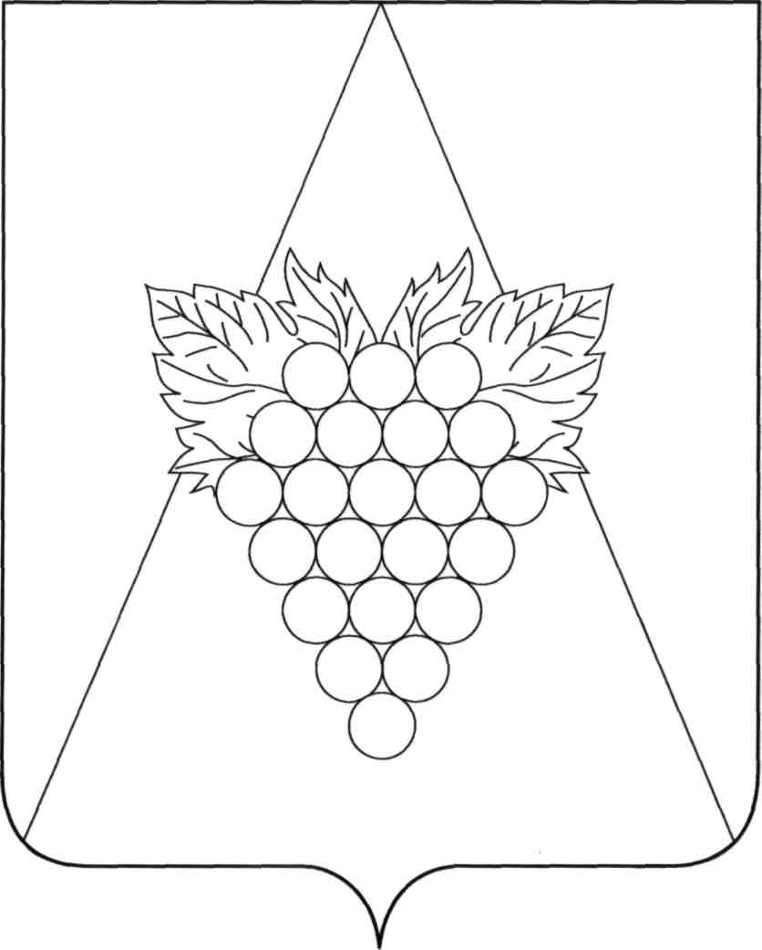

**СОВЕТ АХТАНИЗОВСКОГО СЕЛЬСКОГО ПОСЕЛЕНИЯ**

**ТЕМРЮКСКОГО РАЙОНА**

**РЕШЕНИЕ № 123**

ХХХ сессия IV созыва

30 сентября 2021 года ст-ца Ахтанизовская

**Об утверждении**[**Положения об осуществлении муниципального контроля в сфере благоустройства на территории**](https://docs.cntd.ru/document/573798705#65C0IR) **Ахтанизовского сельского поселения Темрюкского района**

Руководствуясь Федеральным законом от 6 октября 2003 года № 131-ФЗ «Об общих принципах организации местного самоуправления в Российской Федерации», [Федеральным законом от 31 июля 2020 года № 248-ФЗ «О государственном контроле (надзоре) и муниципальном контроле в Российской Федерации](https://docs.cntd.ru/document/565415215#64U0IK)», Уставом Ахтанизовского сельского поселения Темрюкского района, Совет Ахтанизовского сельского поселения Темрюкского района р е ш и л:

1. Утвердить Положение [об осуществлении муниципального контроля в сфере благоустройства на территории](https://docs.cntd.ru/document/573798705#65C0IR) Ахтанизовского сельского поселения Темрюкского района согласно [приложению](https://docs.cntd.ru/document/573798705#65C0IR).

2. Общему отделу (Агеева) официально опубликовать настоящее решение в периодическом печатном издании газете Темрюкского района «Тамань» и официально опубликовать (разместить) на официальном сайте муниципального образования Темрюкский район в информационно-телекоммуникационной сети «Интернет», на официальном сайте Ахтанизовского сельского поселения Темрюкского района.

3. Контроль за выполнением настоящего решения возложить на постоянную комиссию Совета Ахтанизовского сельского поселения Темрюкского района по вопросам жилищно-коммунального хозяйства, промышленности, транспорта, связи, бытового и торгового обслуживания населения (Приходько).

4. Решение «Об утверждении [Положения об осуществлении муниципального контроля в сфере благоустройства на территории](https://docs.cntd.ru/document/573798705#65C0IR) Ахтанизовского сельского поселения Темрюкского района» вступает в силу на следующий день после его официального опубликования.

Глава Ахтанизовского

сельского поселения

Темрюкского района С.Ю. Суслов

30 сентября 2021 года